三门县金利维橡塑有限公司年产4.2万吨橡塑制品生产项目竣工环境保护
验收监测报告表（噪声、固废专篇）
WZKR验字（2018 ）第 070号

建设单位：三门县金利维橡塑有限公司
编制单位：温州市康瑞检测有限公司

二零一八年七月
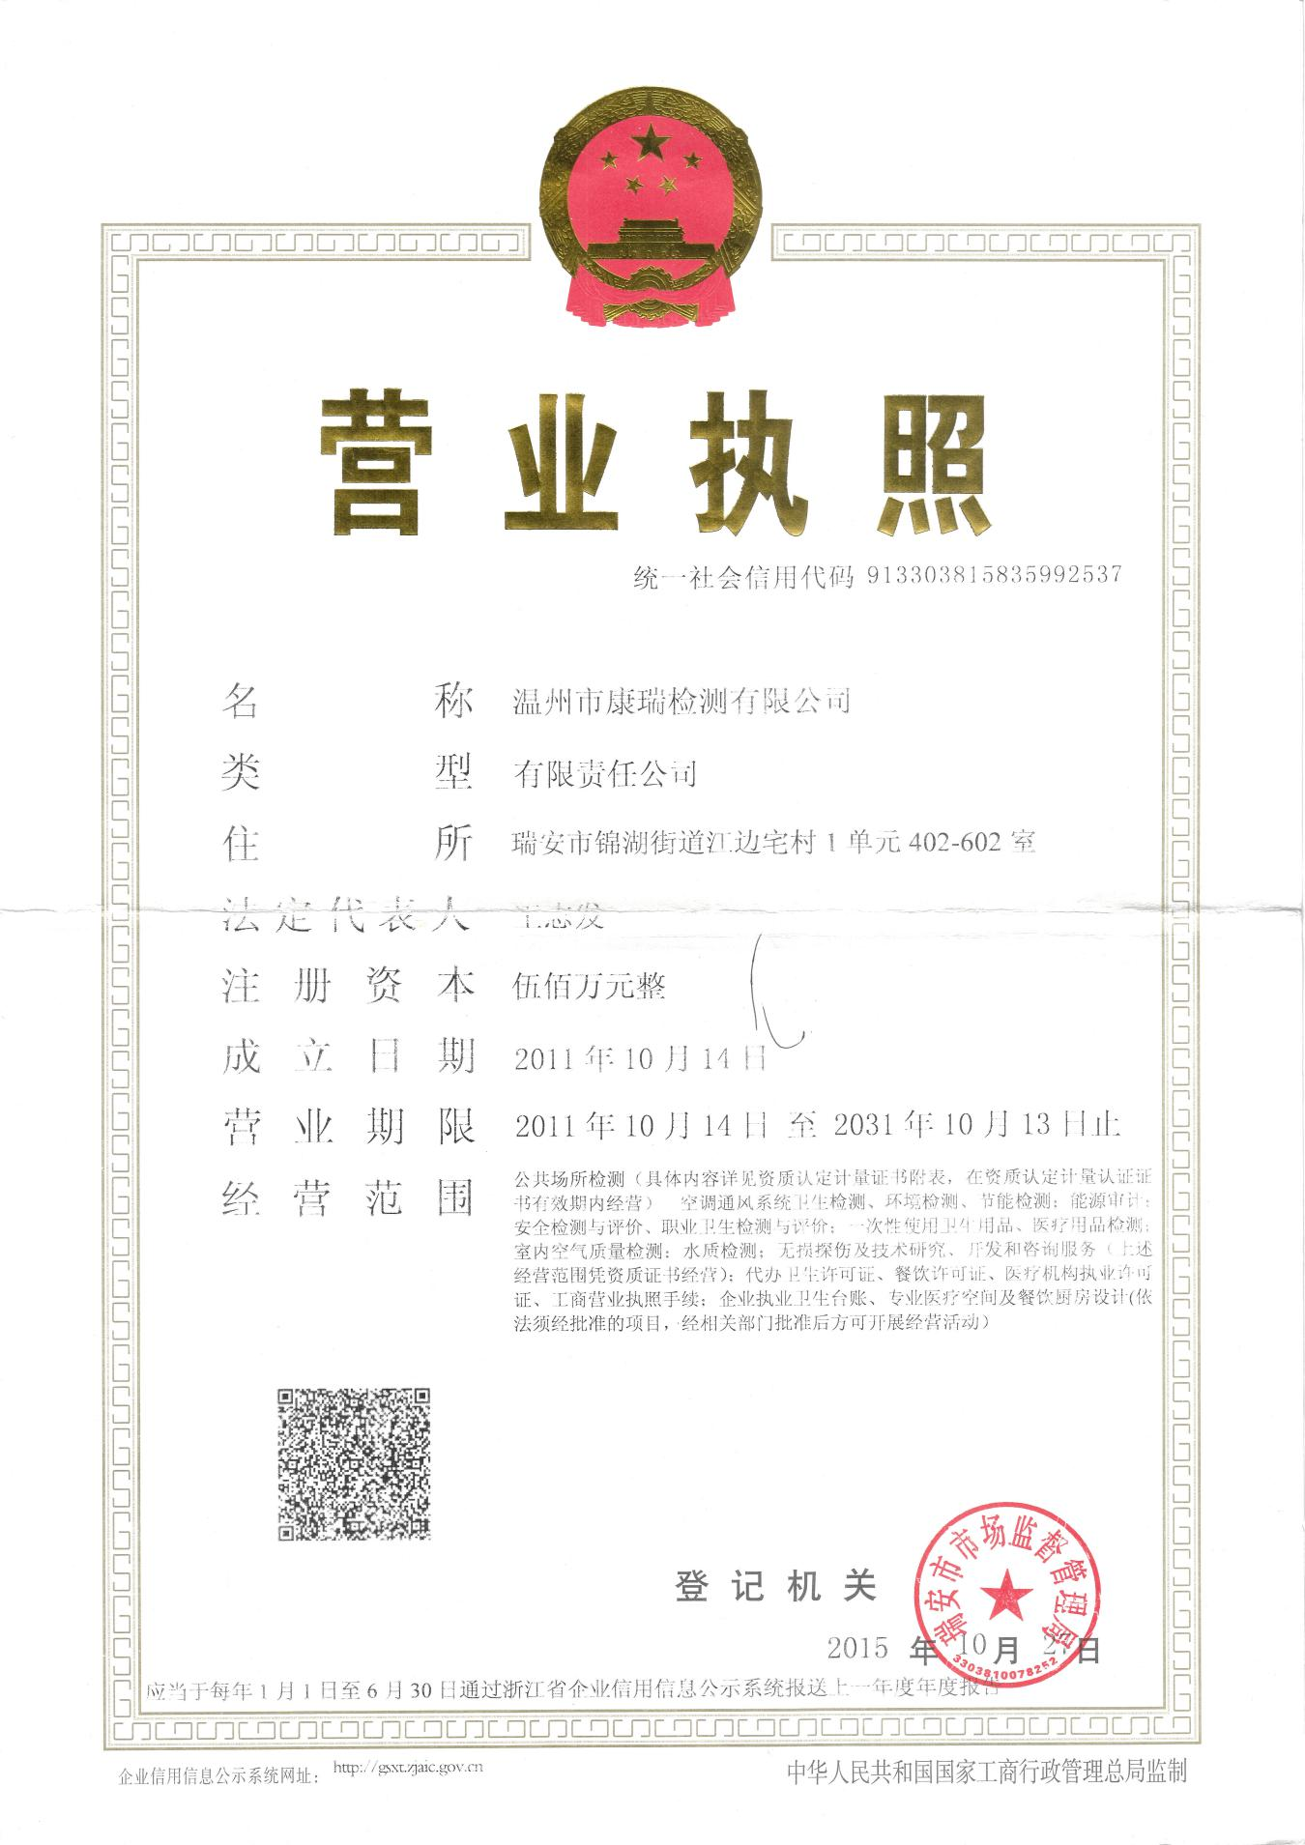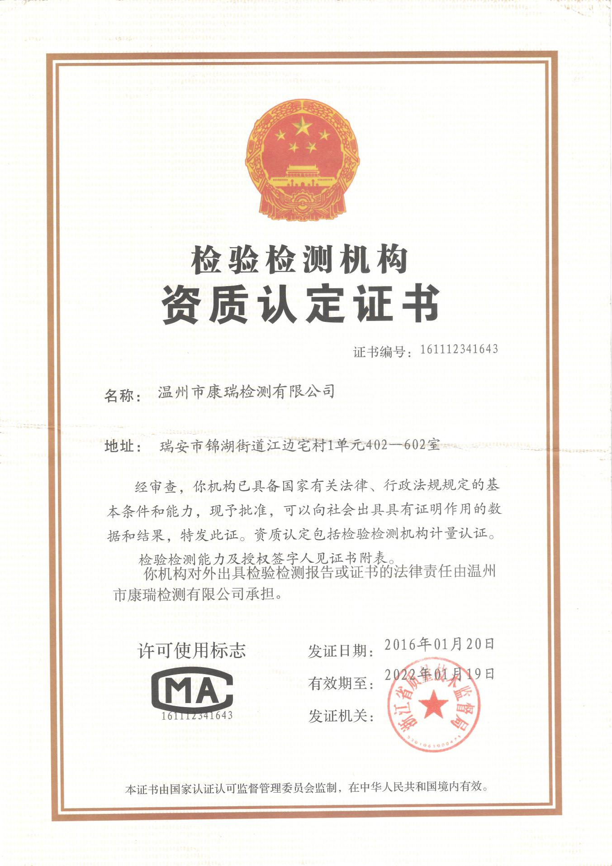

建设单位法人代表: （签字）
编制单位法人代表: （签字）
项 目 负 责 人:
填 表 人：

建设单位：三门县金利维橡塑有限公司
电话:18858632299
传真:/
邮编:317100
地址:三门县城西区B01-05单元局部B地块

编制单位：温州市康瑞检测有限公司
电话:0577-65161000
传真:0577-65100055
邮编: 325200
地址: 瑞安市锦湖街道江边宅108号

目录
前言 1
一、项目概况 2
二、项目建设情况 4
三、污染物的排放与防治措施 6
四、环境影响评价结论及环评批复要求 7
五、验收监测质量保证 10
六、验收监测内容 11
七、验收监测结果 12
八、验收监测结论 14

附件：
附件1、《关于三门县金利维橡塑有限公司年产4.2万吨橡塑制品生产项目环境影响报告表的批复》（三环建［2015］13号，2015年2月15日）；
附件2、项目地理位置图；
附件3、项目周边环境示意图；
附件4、纳管证明。
建设项目竣工环境保护“三同时”验收登记表

前 言

三门县金利维橡塑有限公司位于三门县城西区B01-05单元局部B地块，总用地面积为9563m²，总建筑面8099.5m²，项目总投资2000万元，购置未组装的塑料、螺丝等零件，根据需要进行人工组装成成品。形成年产4.2万吨橡塑制品的生产规模。
三门县金利维橡塑有限公司于2015年1月委托浙江东天虹环保工程有限公司编制《三门县金利维橡塑有限公司年产4.2万吨橡塑制品生产项目建设环境影响报告表》，并于2015年2月15日取得三门县环境保护局的《关于三门县金利维橡塑有限公司年产4.2万吨橡塑制品生产项目环境影响报告表的批复》（三环建[2015]13号）。
根据国家有关环保法律法规的要求，建设项目必须执行“三同时”制度，相应的环保设施须经验收合格后方可投入运行使用。受三门县金利维橡塑有限公司委托，我公司承担了该项目竣工环境保护验收监测工作。我公司在对现场进行了勘查、监测，并收集了有关资料的基础上编制了此验收监测报告表。

一、项目概况
建设项目名称 |  | 三门县金利维橡塑有限公司年产4.2万吨橡塑制品生产项目
建设单位名称 |  | 三门县金利维橡塑有限公司
建设项目性质 |  | 新建
建设地点 |  | 三门县城西区B01-05单元局部B地块
主要产品名称 |  | 宠物用品、园艺产品等塑料制品
设计生产能力 |  | 年产4.2万吨橡塑制品
实际生产能力 |  | 年产4.2万吨橡塑制品
建设项目环评时间 |  | 2015年01月 | 开工建设时间 | /
调试时间 |  | / | 验收现场监测时间 | 2018年6月7日-6月8日
环评报告表  审批部门 |  | 三门县环境保护局 | 环评报告表  编制单位 | 浙江东天虹环保工程有限公司
环保设施设计单位 |  | / | 环保设施施工单位 | /
投资总概算 |  | 2000 | 环保投资总概算 | 29 | 比例 | 1.45%
实际总概算 |  | 2000 | 环保投资 | 10 | 比例 | 0.5%
验收监测依据 | 1.1《中华人民共和国环境保护法》（2015年1月）；  1.2《中华人民共和国大气污染防治法》（2016年1月）；  1.3《中华人民共和国水污染防治法》（2017年6月）；  1.4《中华人民共和国环境噪声污染防治法》（1997年3月）；  1.5《中华人民共和国固体废物污染环境防治法》（2015年4月）；  1.6中华人民共和国国务院令第682号《建设项目环境保护管理条例》，（2017年7月）；  1.7环境保护部 国环规环评〔2017〕4号《建设项目竣工环境保护验收暂行办法》；  1.8《建设项目竣工环境保护验收技术指南 污染影响类》（2018年5月16日）；  1.9浙江省人民政府令第364号《浙江省建设项目环境保护管理办法》（2018年1月22日）；  1.10浙江省环境监测中心《浙江省环境监测质量保证技术规定》；  1.11浙江 省环境保护局《关于进一步加强建设项目“三同时”管理工作的通知》（浙环发［2008］57号）；  1.12《三门县金利维橡塑有限公司年产4.2万吨橡塑制品生产项目环境影响报告表》（浙江东天虹环保工程有限公司，2015年1月）；  1.13《关于三门县金利维橡塑有限公司年产4.2万吨橡塑制品生产项目环境影响报告表的批复》（三环建［2015］13号，2015年2月15日）；
验收监测评价标准 | 1、噪声  本项目营运期厂界噪声排放执行《工业企业厂界环境噪声排放标准》（GB12348-2008）中的2类标准。具体标准见表1-1。  表1-1 工业企业厂界环境噪声排放标准  2、固废  本项目产生的固废均为一般性固废。一般性固废执行《一般工业固体废物贮存、处置场污染控制标准》(GB18599-2001) 及修改单（环境保护部公告2013年36号，2013.6.8）。
  类别 | 等效声级LeqdB(A)
  类别 | 昼间 | 夜间
  2类 | 60 | 50

一、建设项目基本情况
项目实施地位于三门县城西区B01-05单元局部B地块。项目东侧为规划道路，隔道路为空地；南侧为空地；西侧为山体和墓地；北侧为维多离合器有限公司。本项目主要组成及建设情况见表2-1。
表2-1 项目主要组成及建设情况
工程类别 | 环评中建设内容 | 环评批复建设内容 | 实际建设内容
噪声 | 选用先进的低噪声设备以及车辆；加强出去哪个区绿化和内部管理。 | 加强生产管理，同日时必须做好降噪减震工作。合理布置生产设备，选用低噪声设备，搞好企业绿化工作，在建筑物周围及厂界种种植树木、草坪和花卉，以降低噪声、净化空气、美化环境。 | 该项目主要声源均设置在密闭房间内。
固废 | 废包装由正规物资回收公司回收综合利用。生活垃圾定点存放后，由环卫统一清运，填埋处理。 | 加强生产固废和生活垃圾的收集和处理。边角料及废包装袋分类收集外卖，不得露天堆放，做好材料堆场与固废堆场防雨防滲工作。生活垃圾及时清运，防防上止虫、蝇滋生。 | 一般生产固废均以收集外售综合利用，生活垃圾委托当地环卫部门清运处置。

项目周围无自然保护区、风景名胜及文物古迹，周围主要环境保护敏感目标见表2-2。
表2-2 主要环境保护敏感目标
名称 | 方位 | 保护内容 | 与本项目最近距离 | 备注
梅村 | 北侧 | 大气 | 约250m | 60户
珠游溪 | 东侧 | 水环境 | 约200m | 小何

二、生产设施与设备
项目生产工艺为将未组装的塑料、螺丝等零件根据需要进行人工组装成成品。故无主要生产设备

项目主要原辅材料用量见表2-3。
表2-3 项目主要原辅材料一览表
序号 | 原辅材料名称 | 单位 | 环评数量 | 现状数量 | 符合性 | 备注
1 | 未组装的宠物用品、园艺产品等塑料制品 | t/a | 4.2万 | 4.2万 | 一致
2 | 螺丝等零配件 | t/a | 10 | 10 | 一致

- 项目工艺流程

噪声、固废
噪声、固废
未组装的塑料、螺丝等零件
人工包装入库
人工组装

工艺流程说明：
本项目生产工艺较简单，未组装的塑料、螺丝等零件根据需要人工组装成成品，然后再包装入库，项目内不进行注塑等工艺生产，厂房主要用作塑料制品的储存仓库。

三、污染物的排放与防治措施
1、噪声
项目主要噪声来源于人员活动、运输车辆运行等生产时的噪声。

2、固体废物
该项目主要固体废物有生活垃圾、和废包装材料，均为一般固废。生活垃圾在厂区内设置多个室外塑料垃圾桶，由环卫部门定期清运。废包装材料厂内收集后外售综合利用。详情见表3-1。

表3-1 固体废物一览表
序号 | 固废名称 | 属性 | 废物代码 | 产生量(t/a) | 外排量(t/a) | 环评要求 | 是否符合  环保要求
1 | 生活垃圾 | 一般固废 | / | 30 | 0 | 由当地环卫部门统一清运 | 符合
2 | 废包装材料 | 一般固废 | / | 5 | 0 | 外售物资回收公司综合利用 | 符合

四、环境影响评价结论及环评批复要求
一、环评主要结论
1、水环境影响分析结论
公司排水采用雨污分流布置，项目废水主要为职工生活废水，废水排放量为2400t/a，主要污染物的产生量为CODcr0.84t/a、NH₃-N0.084t/a。近期纳管前，生活污水经地埋式一体化生化处理设施处理到《污水综合排放标准》（GB8978－1996）一级标准后排入珠游溪，外排环境量为CODcr0.24t/a（100mg/L），NH₃-N0.036t/a（15mg/L）。远期纳管后，生活污水经化粪池处理达到达到《污水综合排放标准》（GB8978-1996）中的三级排放标准后排入市政污水管网，最后经三门县城市污水处理厂处理达《城镇污水处理污染物排放标准》（GB18978-2002）中的一级B标准后排入海游港，外排环境量为CODcr0.144t/a(60mg/L)，NH₃-N0.019t/a019t/a(8mg/L)
由于本项目污水的排放量不大，主要以生活污水为主，水质较为简单，且处理达标后排放，对周边水环境影响不大。
2、大气环境影响分析
项目废气主要为运输车尾气。
项目运输车辆较少，汽车尾气产生量较小，且所在地大气扩散能力较好，汽车尾气经大气扩散和植被吸收后对周围大气环境不会产生太大不利影响。
3、噪声环境影响分析结论
经预测可知，项目1#车间噪声到达东南西北侧厂界后均能达到《工业企业厂界环境噪声排放标准》（GB12348-2008）2类区的昼间标准要求。项目生产为一班制，夜间不生产，项目周围最近敏感点距离本项目约250m，故项目噪声对周边环境影响不会太大对敏感点基本无影响。
此外，本项目共设20个地上机动车停车位，汽车在地面启动和行驶时间较短。此外，根据总平面布置，本项目停车位主要位于市场东面，周围布置绿化带，可减小噪声对周围环境影响。
4、固体废物影响分析结论
生活垃圾集中收集后，定期由环卫部门统一清运后填埋处理：废包装袋由正规物资回收公司回收综合利用。项目产生的所有固废都能做到妥善处理或处置，不会对周围环境造成影响。
- 总结论
综上所述，本项目符合国家政策，符合环保审批原则，在运行过程中，认真实施本环评报告表提出的废气、废水、固体废物和噪声防治措施，保证各项污染物能够达标排放。在此基础上，项目建设基本上不会对周围环境产生明显的不利影响。因此，从环境保护的角度出发，本项目的建设是基本可行的。
二、环评批复（三环建［2015］13号）
三门县金利维橡胶有限公司：
你单位报送的由浙江东天虹环保工程有限公司编制的《年产4.2万吨橡塑制品生产项目环境影响报告表》、环评文件报批申请及相关资料收悉。经经审查并依法进行了公示，现根据《中华人民共和国环境影响评价法》、《浙江省建设项目环境保护管理办法》等法律法规，经研究，批复如下
一、根据环评报告对本项目的排污情况分析和结论，同意年产4.2万吨橡塑制品生产项目在三门县城西区B01-05单元局部B地块建设实施。项目总用地面积9563平方米，总投资2000万元，年产宠物用品、园艺产品等橡料制品生产项目4.2万吨。项目主要生产工艺为人工组装，不进行注塑等。建设项目的规模、地点、产品、主要生产工艺以环评报告为准，不得擅自更改、扩大生产规模、延伸生产工艺，否则须依法重新报批。
二、项目废水排放执行《污水综合排放标准》（GB8978-1996）中的一级标准，待项目废水排放管网与三门县城市污水处理厂衔接后执行三级纳管标准；汽车尾气排放执行《大气污染物综合排放标准》（GB16297-1996）中二级标准；噪声排放执行《工业企业厂界环境噪声排放标准》（GB12348－2008）2类标准；一般固废执行《一般工业固体废物贮存、处置场污染控制标准》（GB18599－2001）及修改单。
三、落实污染物排放总量控制目标。本项目只排生活污水，污染物总量控制目标为：近期污水排放量控制在2400吨/年、外排环境量COD控制在0.24吨/年、氨氮控制在0.036吨/年。
四、项目实施过程中应将环评中提及的污染防治措施予以落实，同时须做好以下几方面的工作：
1、做好厂区内做好雨污分流工作。建设污水处理设施，近期，生活污水经自行处理到一级标准后排放；远期，待三门县城市污水处理厂与该项目污水管网接管后，执行污水处理厂纳管标准。
2、加强车间通风，设置强制通排风设施，保持良好的工作环境，并落实个人防护措施，保证员工身体健康。
3、加强生产固废和生活垃圾的收集和处理。边角料及废包装袋分类收集外卖，不得露天堆放，做好材料堆场与固废堆场防雨防滲工作。生活垃圾及时清运，防止虫、蝇滋生。
4、加强生产管理，同日时必须做好降噪减震工作。合理布置生产设备，选用低噪声设备，搞好企业绿化工作，在建筑物周围及厂界种种植树木、草坪和花卉，以降低噪声、净化空气、美化环境。
五、项目建设必须严格执行配套建设的环境保护设施与主体工程同时设计、同时施工、同时投产使用的环境保护“三同时”制度。项目竣工后，建设单位必须按规定程序申请环保设施竣工验收。验收合格后，项项目方可正式投入生产。

五、验收监测质量保证及质量控制
一、验收监测方法
本项目监测分析方法见表5-1。
表5-1 监测分析方法一览表
序号 | 项目 | 分析方法 | 方法依据 | 仪器设备 | 检出限
噪声
1 | 厂界  噪声 | 《工业企业厂界环境噪声排放标准》 | GB 12348-2008 | 声级计  WZKR-SB-2017-264 | /
二、质量保证
为了确保监测数据具有代表性、可靠性、准确性，在本次验收监测中对监测全过程包括布点、采样、实验室分析、数据处理等各环节进行严格的质量控制。具体要求如下：
1、合理布设监测点位，保证各监测点位布设的科学性和可比性；
2、由厂方提供验收监测期间的工况条件，验收监测工况负荷达到额定负荷的 75%以上。
3、现场采样、分析人员经技术培训，持证上岗后方可工作。
4、本次监测所用仪器、量器均为计量部门鉴定认证和分析人员校准合格的。
5、监测分析方法采用国家颁布的标准（或推荐）分析方法。
6、所有监测数据、记录必须经监测分析人员、审核人员和授权签字人三级审核， 经过校对、校核，最后由授权签字人签字。
三、质量控制
噪声监测分析
监测时使用经计量部门检定、并在有效使用期内的声级计；声级计在测试前后用标准声源进行校准，测量前后仪器的灵敏度相差不大于 0.5dB。

六、验收监测内容
该项目验收监测内容为噪声监测。
1、噪声
根据GB12348-2008《工业企业厂界环境噪声排放标准》进行厂界噪声测量。监测时沿厂界设置4个测点，在昼间各测1次，连续测2天。

2、固废调查
调查企业对一般固体废物的贮存及处置是否按《一般工业固体服务贮存、处置场污染控制标准》（GB 18599-2011）的要求进行。

七、验收监测结果
一、验收工况
监测期间，该公司各生产设备、环保设施正常运行，生产工况详见表7-1。
表7-1 监测期间产品工况表
产品名称 | 时间 | 实际产量（吨/天） | 平均产量（吨/天） | 设计产量  （吨/天） | 生产  负荷
宠物用品、园艺产品等塑料制品 | 06月06日 | 130 | 125 | 140 | 92.8%
宠物用品、园艺产品等塑料制品 | 06月07日 | 120 | 125 | 140 | 85.7%

二、验收监测结果及评价
1、噪声
1.1噪声监测结果
监测结果见表7-2。
表7-2 厂界噪声监测汇总表
测点编号 | 昼间
测点编号 | 厂界东侧 |  | 厂界北侧 | 厂界西侧 | 厂界南侧
测点编号 | 5# |  | 6# | 7# | 8#
2018.06.07 |  | 56.1 | 57.3 | 58.1 | 56.5
2018.06.08 |  | 55.4 | 56.8 | 57.4 | 56.2
2类区标准 | 60 |  | 60 | 60 | 60
达标情况 | 达标 |  | 达标 | 达标 | 达标

1.2噪声结果评价
根据GB12348-2008《工业企业厂界环境噪声排放标准》2类区标准，监测期间三门县金利维橡塑有限公司厂界各测点昼间噪声测值均符合2类区标准。

2、固废调查与评价
该项目主要固体废物有生活垃圾、和废包装材料，均为一般固废。生活垃圾在厂区内设置多个室外塑料垃圾桶，由环卫部门定期清运。废包装材料厂内收集后外售综合利用。详情见表7-3。
表7-3 固废产生情况及处置方式一览表 单位：t/a
序号 | 固废名称 | 属性 | 废物代码 | 外排量(t/a) | 环评要求 | 实际情况
1 | 生活垃圾 | 一般固废 | / | 0 | 由当地环卫部门统一清运 | 由当地环卫部门统一清运
2 | 废包装材料 | 一般固废 | / | 0 | 外售物资回收公司综合利用 | 外售物资回收公司综合利用

八、验收监测结论
一、结论
1、验收工况
监测期间，该公司产品的生产负荷及环保设施均在正常运行，产品的生产负荷为89.3%。
2、噪声监测结论
根据GB12348-2008《工业企业厂界环境噪声排放标准》2类区标准，监测期间三门县金利维橡塑有限公司厂界各测点昼间噪声测值均符合2类区标准。
3、固体废弃物调查结论
根据实地调查，该公司产生固废主要有生活垃圾、和废包装材料，均为一般固废。生活垃圾在厂区内设置多个室外塑料垃圾桶，由环卫部门定期清运。废包装材料厂内收集后外售综合利用。项目一般固废均能妥善处置，不向周边环境直接排放，不会对周边环境产生不良影响。
4、总结论
三门县金利维橡塑有限公司在项目建设的同时，针对生产过程中产生的固废建设了相应的环保设施。该项目产生的噪声排放达到国家相应排放标准。我公司认为三门县金利维橡塑有限公司符合建设项目竣工环保设施验收条件。
5、建议与措施
（1）企业须进一步加强对现场的管理，特别是对环保设施、车间的管理，建立巡查制度，做好台账纪录，发现问题及时解决，确保污染物稳定达标排放；
（2）充分落实该项目环评及批复要求，严防环境污染事故发生，确保企业长效稳定发展；
（3）加强环保宣传，加强环保人员的责任心，建立长效的管理制度，重视环境保护，健全环保制度，加强职工污染事故方面的学习和培训，并组织进行污染事故方面的演练。

附件1
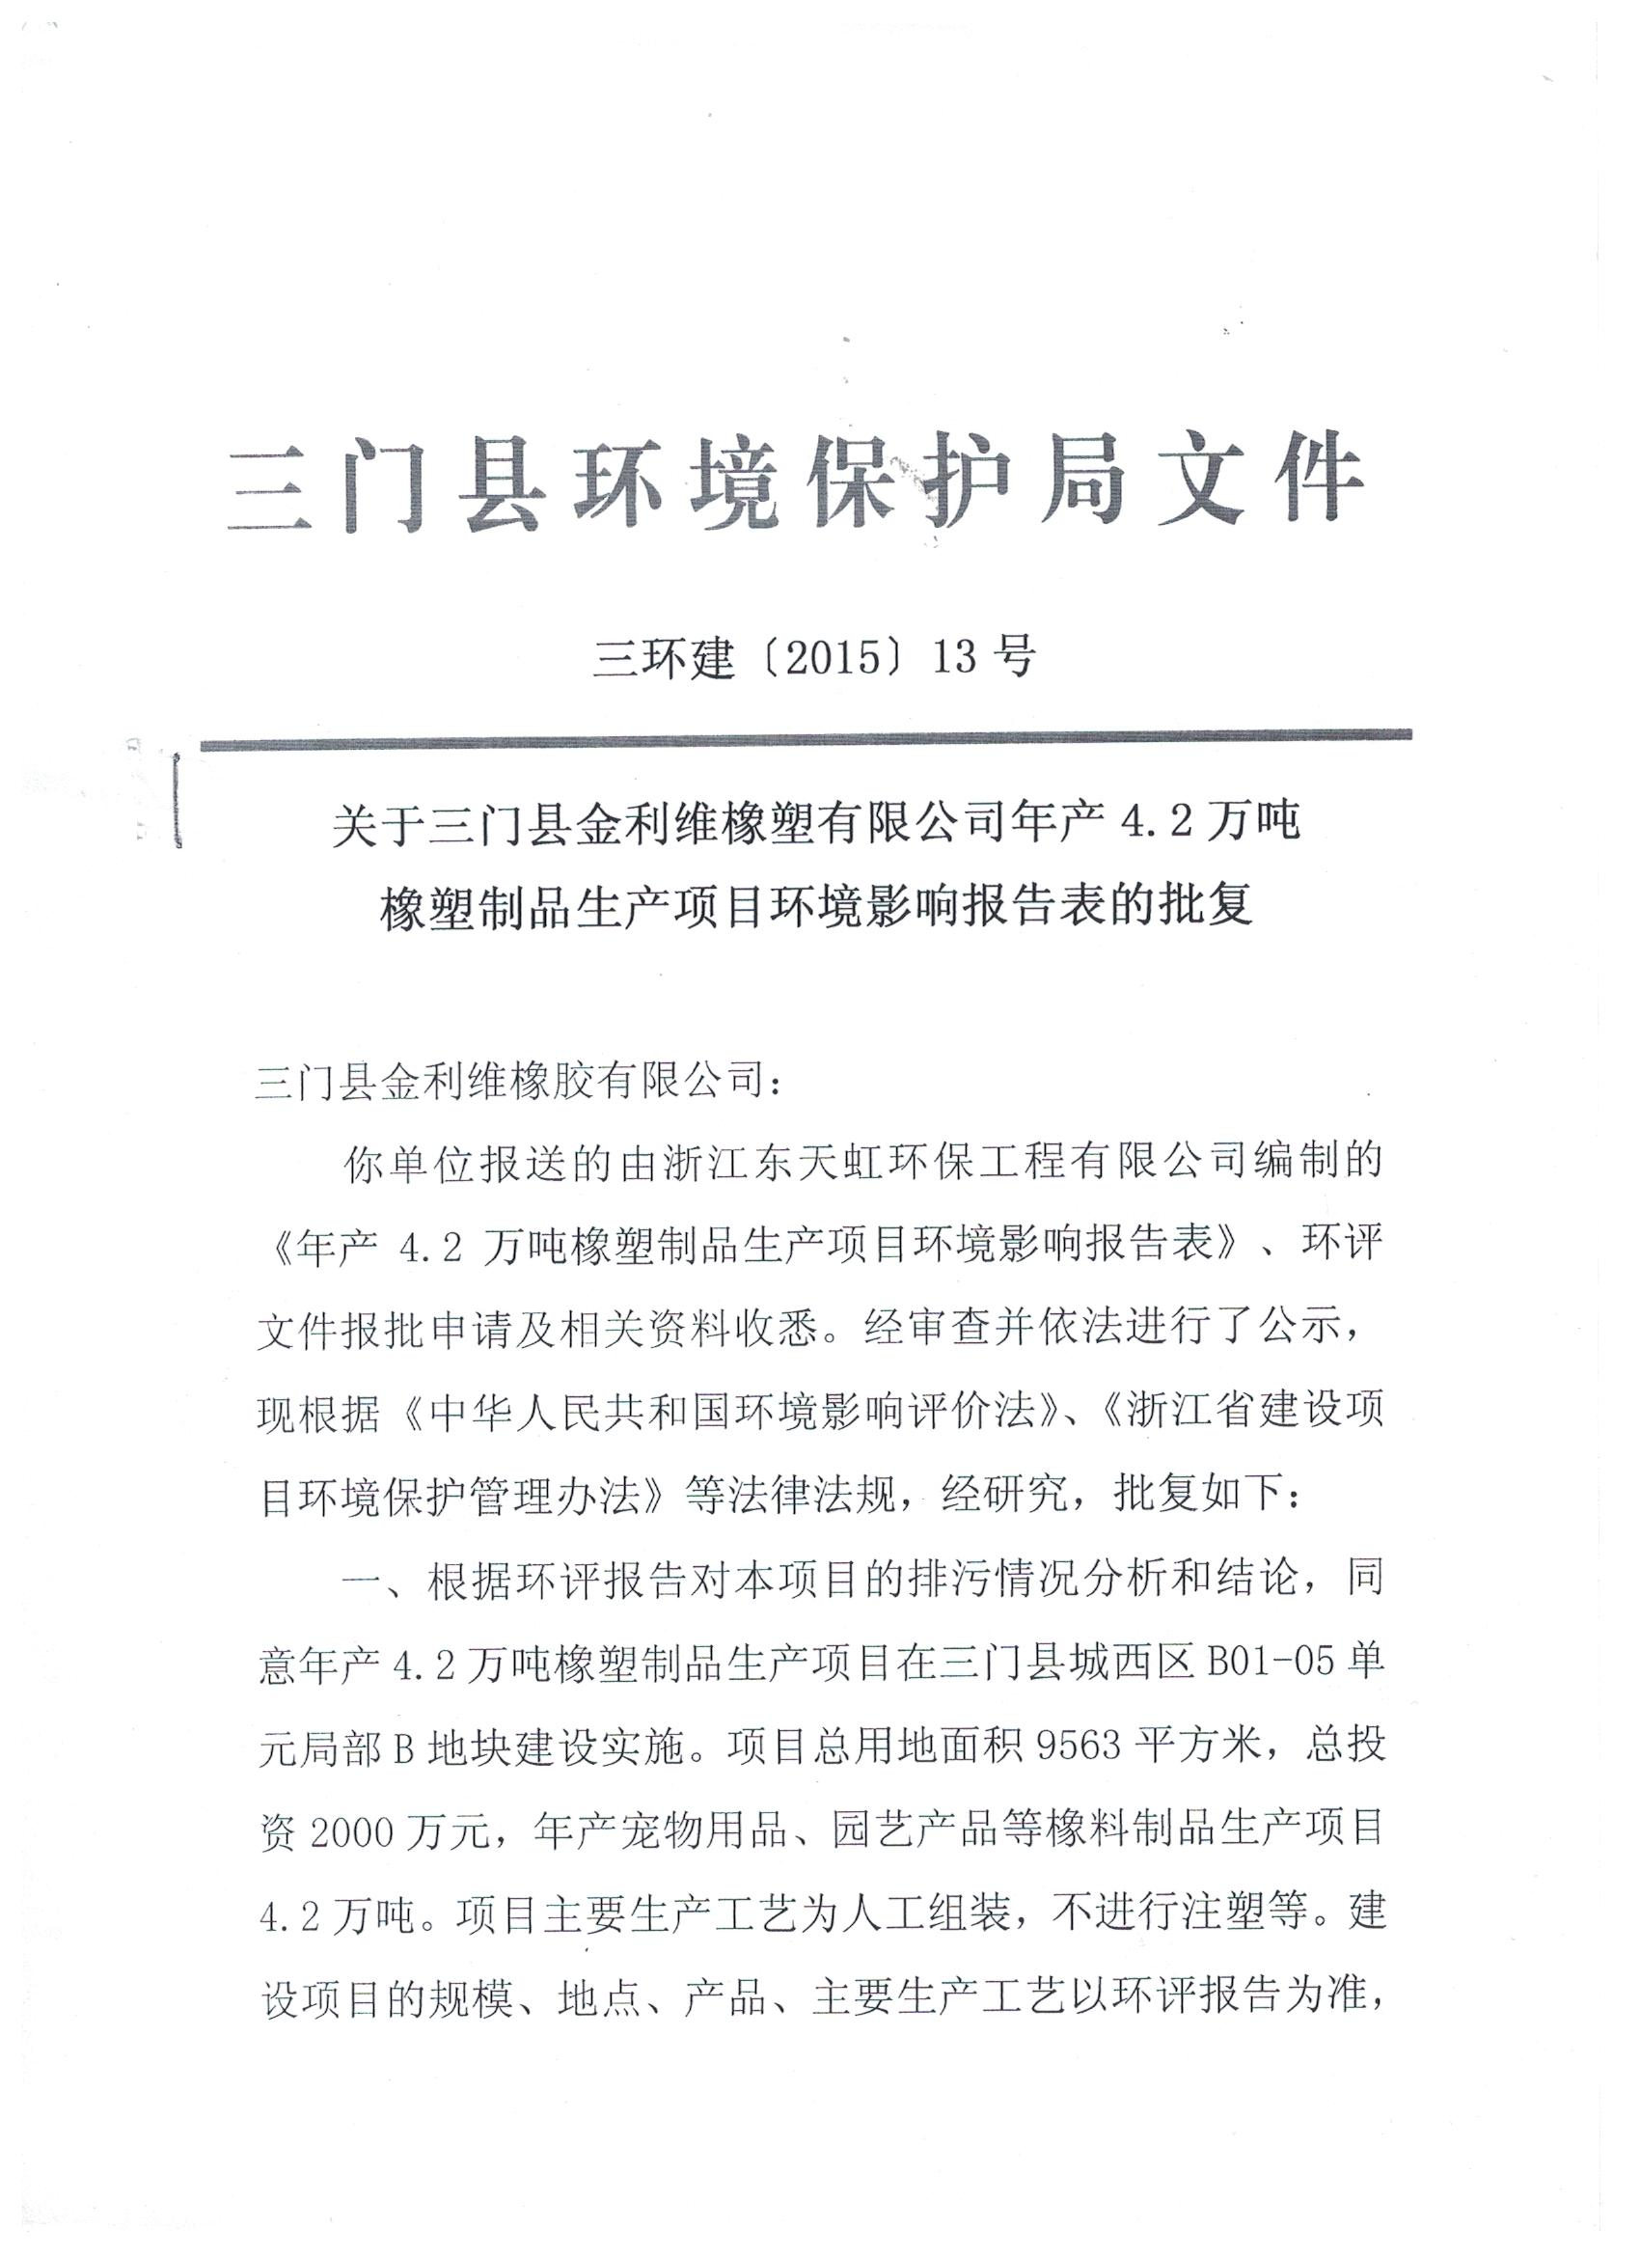

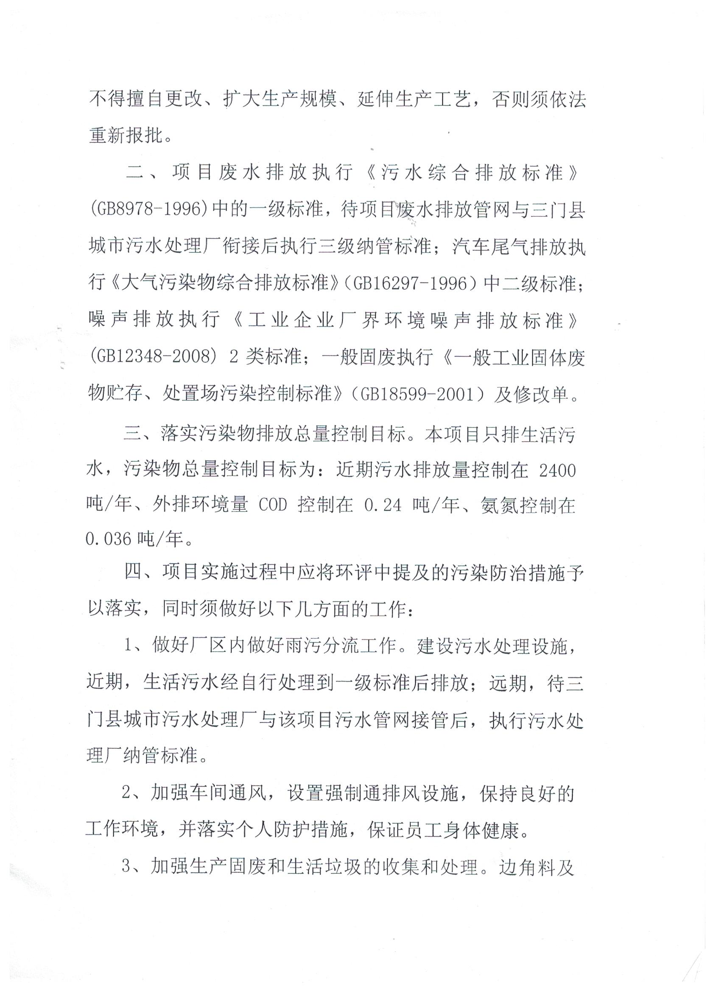

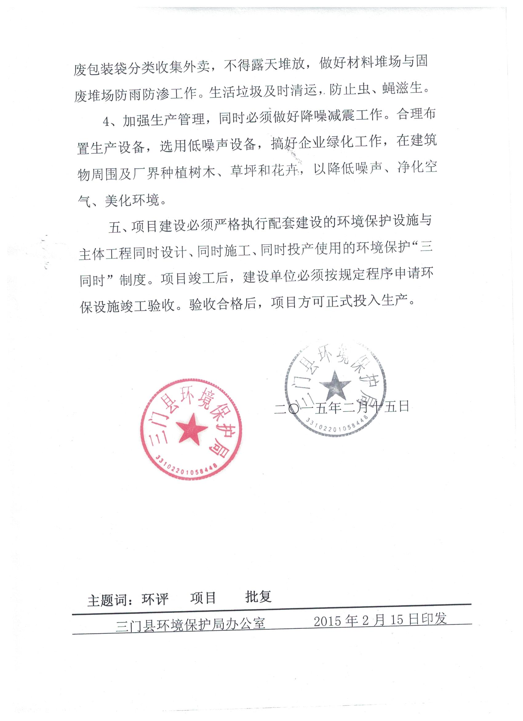

附件2
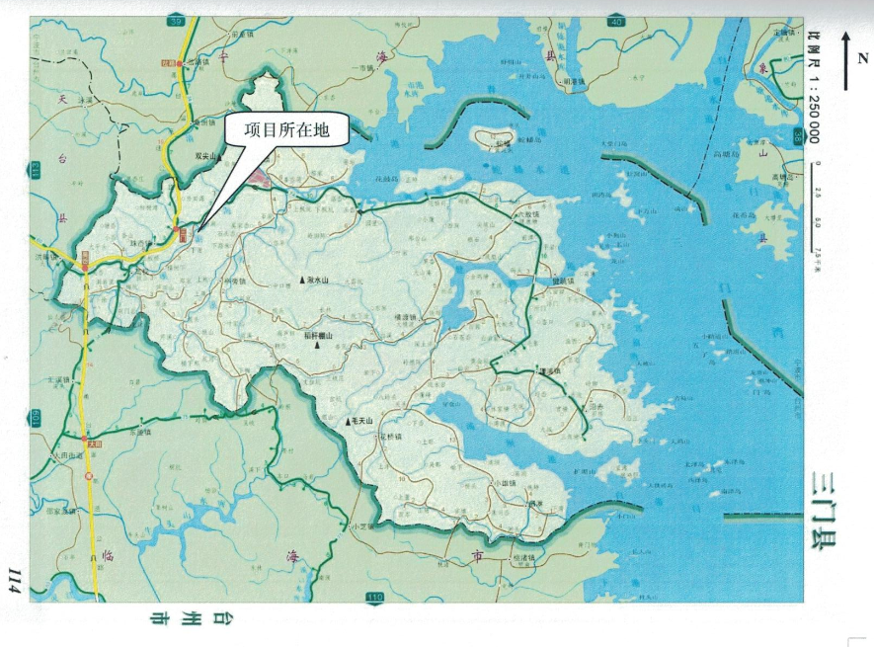

附件3
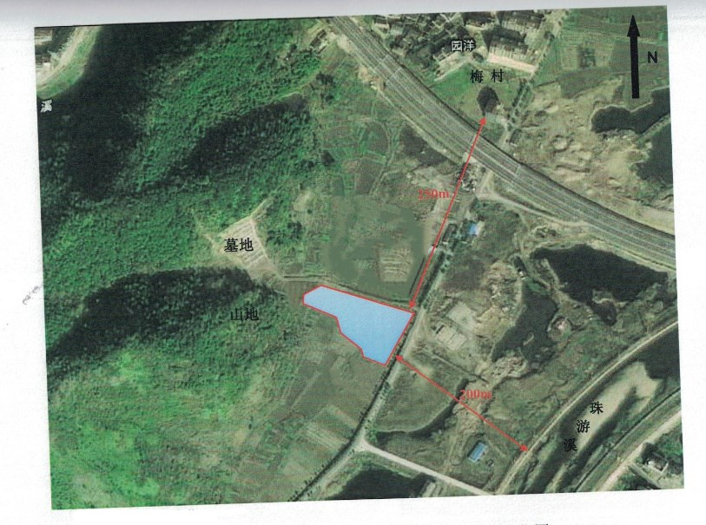

附件4
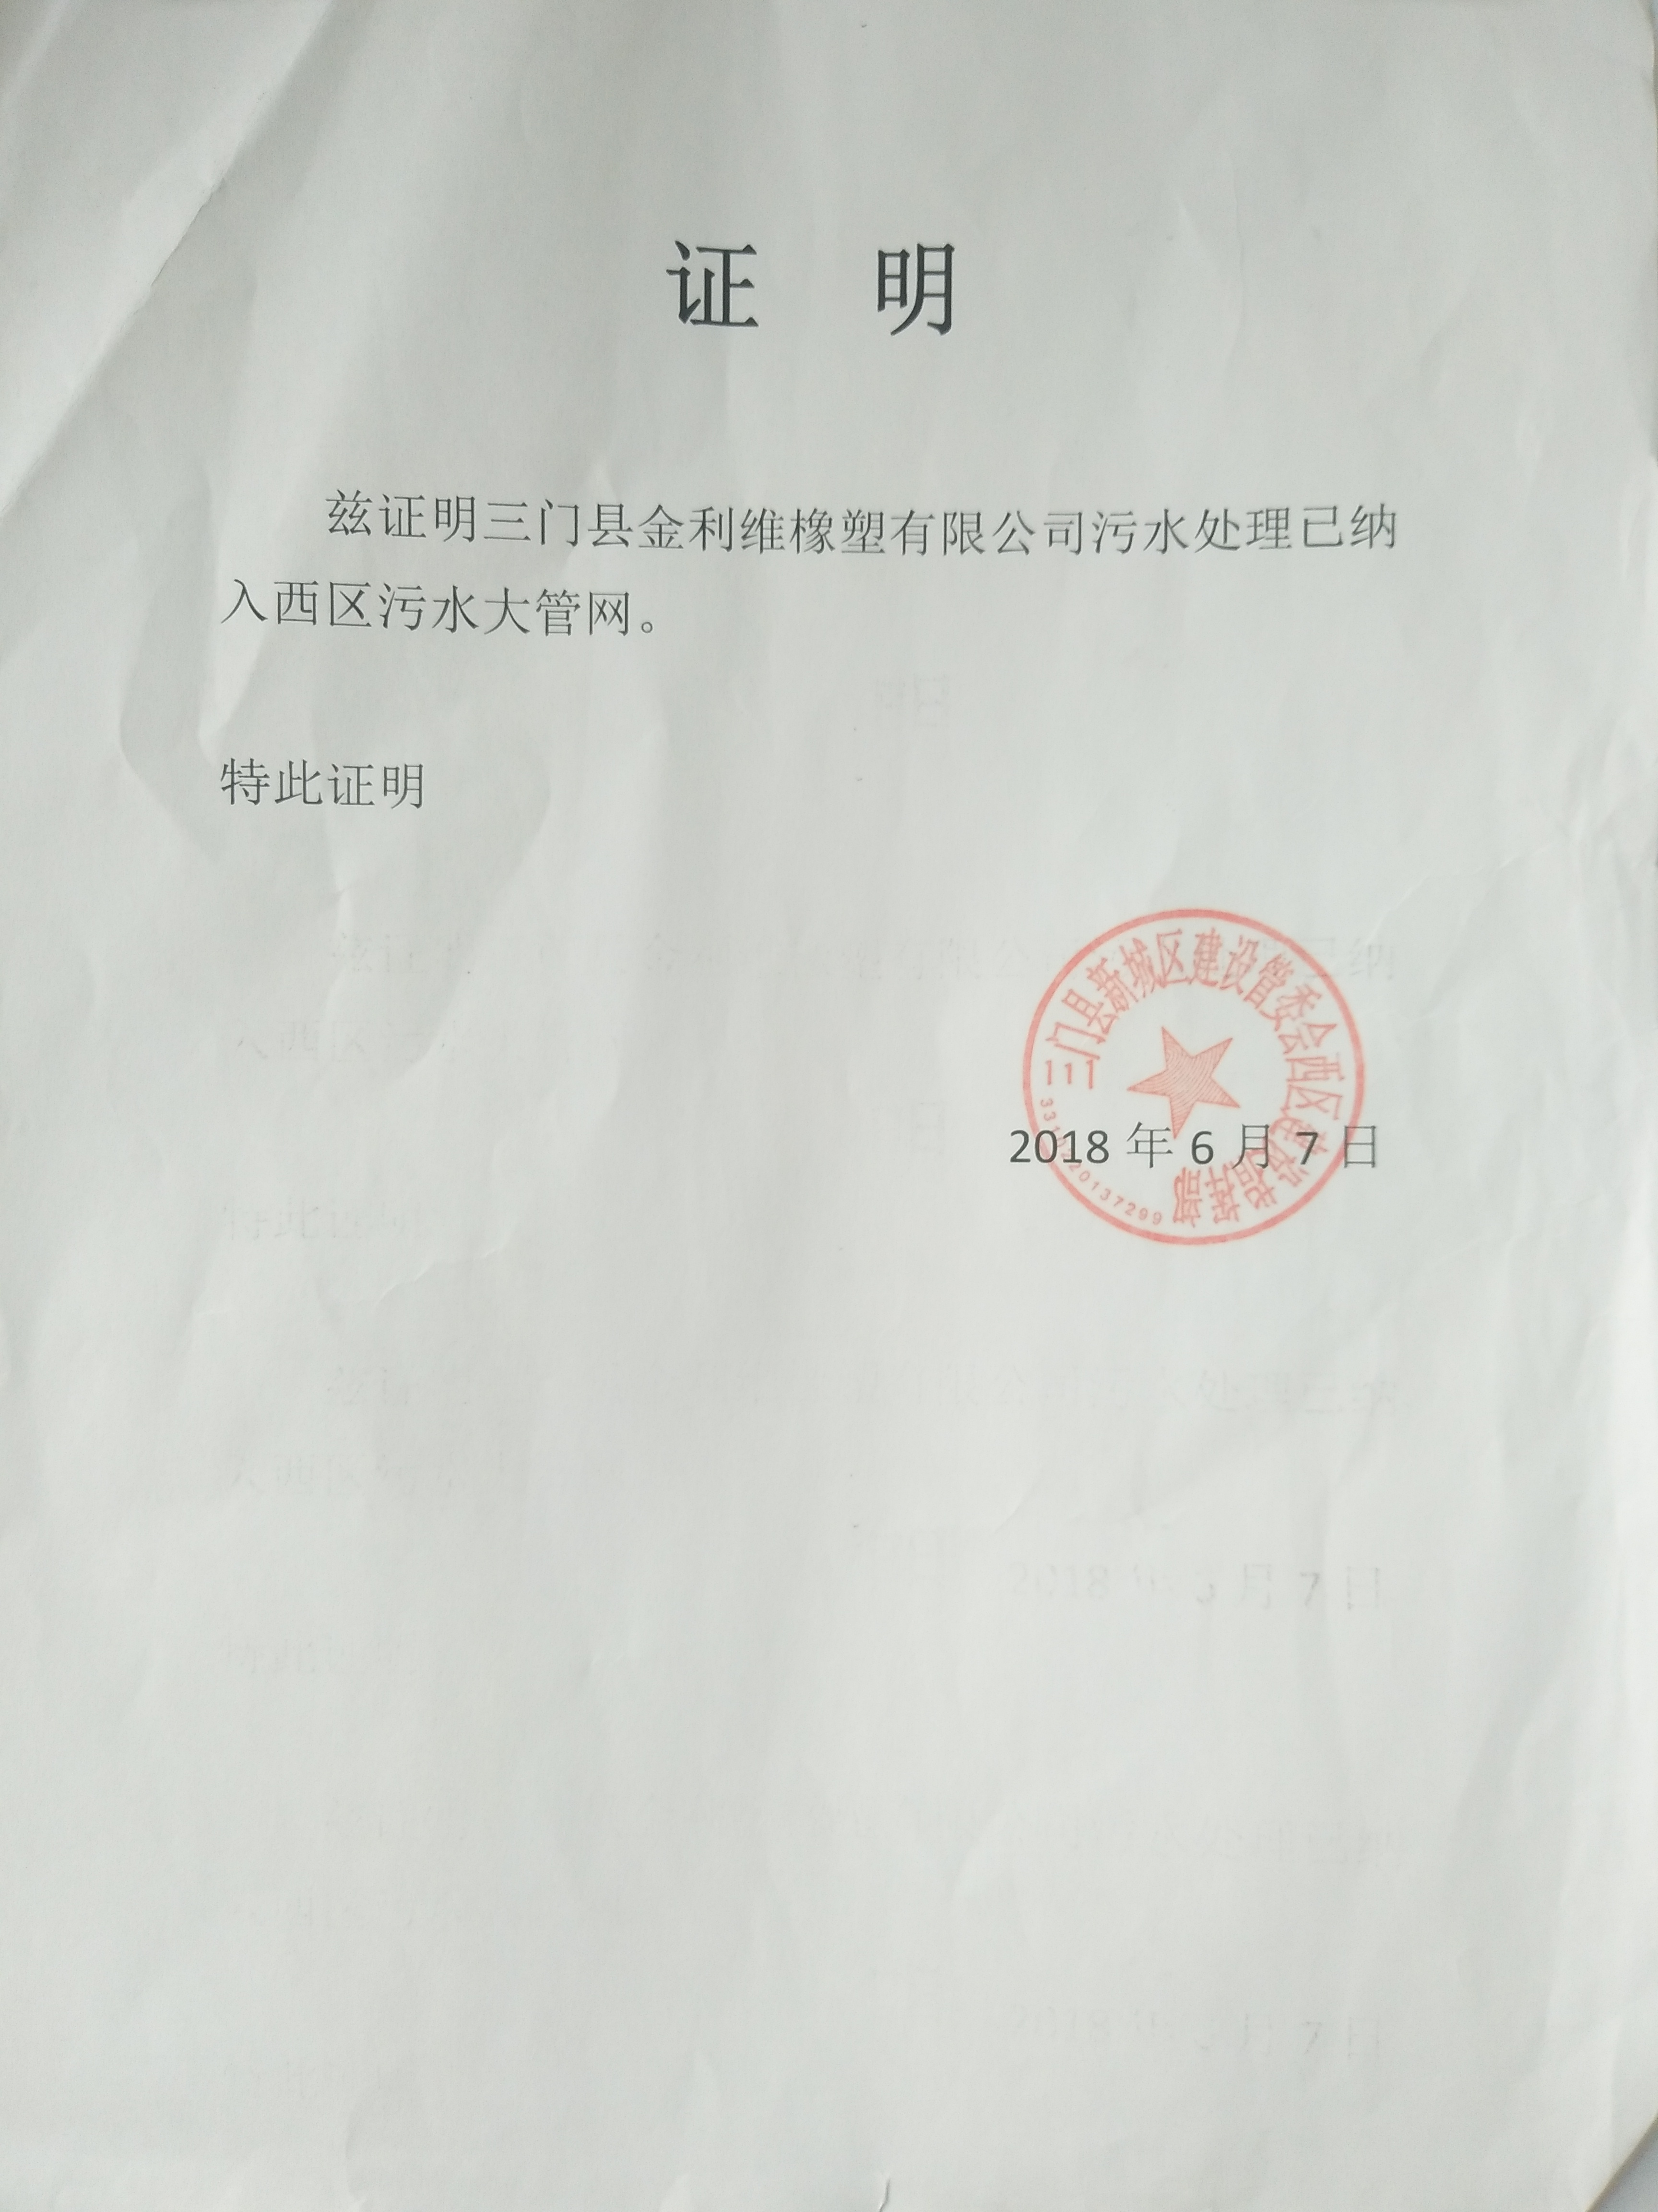
建设项目竣工环境保护“三同时”验收登记表

填表单位（盖章）： 填表人（签字）： 项目经办人（签字）：
建设项目 | 项目名称 |  |  | 年产4.2万吨橡塑制品生产项目 |  |  |  |  |  | 项目代码 |  |  | 建设地点 | 三门县城西区B01-05单元局部B 地块
建设项目 | 行业类别（分类管理名录） |  |  | C292 塑料制品业 |  |  |  |  |  | 建设性质 |  | √□新建 □ 改扩建 □技术改造 |  | 项目厂区中心经度/纬度 |  | 东经E121°32′13.6″  北纬N29°07′52.9″
建设项目 | 设计生产能力 |  |  | 年产4.2万吨橡塑制品 |  |  |  |  |  | 实际生产能力 |  | 年产4.2万吨橡塑制品 | 环评单位 | 浙江东天虹环保工程有限公司
建设项目 | 环评文件审批机关 |  |  | 三门县环境保护局 |  |  |  |  |  | 审批文号 |  | 三环建[2015]13号 | 环评文件类型 | 报告表
建设项目 | 开工日期 |  |  | / |  |  |  |  |  | 竣工日期 |  | / | 排污许可证申领时间 | /
建设项目 | 环保设施设计单位 |  |  | / |  |  |  |  |  | 环保设施施工单位 |  | / | 本工程排污许可证编号
建设项目 | 验收单位 |  |  | 三门县金利维橡塑有限公司 |  |  |  |  |  | 环保设施监测单位 |  | 温州市康瑞检测有限公司 | 验收监测时工况 | 89.3%
建设项目 | 投资总概算（万元） |  |  | 2000 |  |  |  |  |  | 环保投资总概算（万元） |  | 29 | 所占比例（%） | 1.45
建设项目 | 实际总投资 |  |  | 2000 |  |  |  |  |  | 实际环保投资（万元） |  | 10 | 所占比例（%） | 0.5
建设项目 | 废水治理（万元） |  |  | 9 | 废气治理（万元） |  | 噪声治理（万元） |  |  | 固体废物治理（万元） |  | 1 | 绿化及生态（万元） |  | 其他（万元）
建设项目 | 新增废水处理设施能力 |  |  |  |  |  |  |  |  | 新增废气处理设施能力 |  |  | 年平均工作时 | 2400h
运营单位 |  |  |  | 三门县金利维橡塑有限公司 |  |  |  | 运营单位社会统一信用代码（或组织机构代码） |  |  |  |  | 验收时间 | 2018年07月
污染  物排  放达  标与  总量  控制（工  业建  设项  目详填） |  | 污染物 |  | 原有排  放量(1) | 本期工程实际排放浓度(2) | 本期工程允许排放浓度(3) | 本期工程产生量(4) | 本期工程自身削减量(5) |  | 本期工程实际排放量(6) | 本期工程核定排放总量(7) | 本期工程“以新带老”削减量(8) | 全厂实际排放总量(9) | 全厂核定排放总量(10) | 区域平衡替代削减量(11) |  | 排放增减量(12)
 |  | 废水 |  |  |  |  |  |  |  |  |  |  | 0.192 | 0.24
 |  | 化学需氧量 |  |  |  |  |  |  |  |  |  |  | 0.096 | 0.24
 |  | 氨氮 |  |  |  |  |  |  |  |  |  |  | 0.010 | 0.036
 |  | 与项目有关的其他特征污染物
注：1、排放增减量：（+）表示增加，（-）表示减少。2、(12)=(6)-(8)-(11)，（9）= (4)-(5)-(8)- (11) +（1）。3、计量单位：废水排放量--万吨/年；废气排放量—万标立方米/年；工业固体废物排放量—万吨/年；水污染物排放浓度—毫克/升

